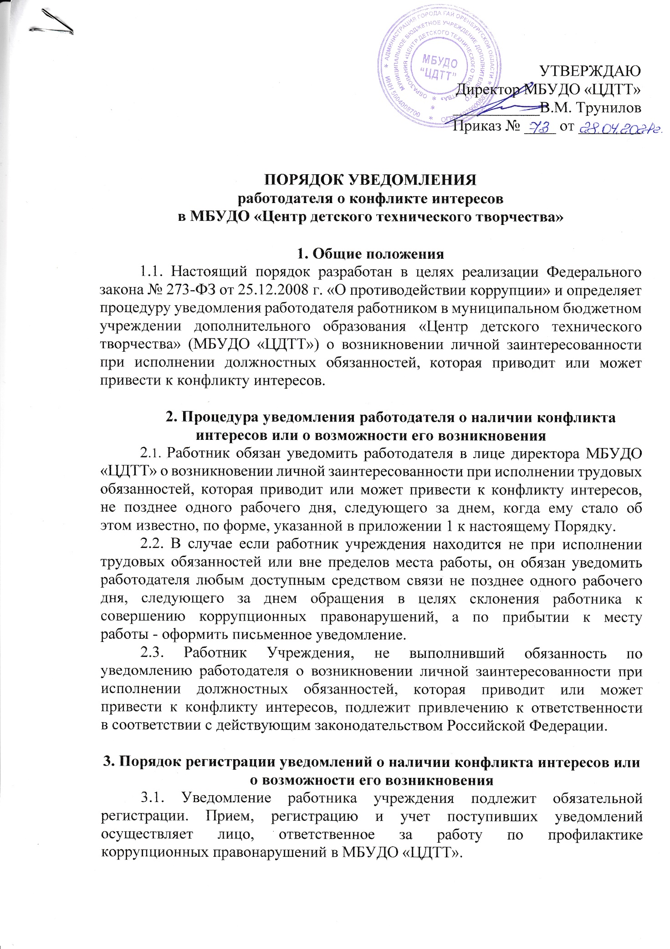

3.2. Регистрация представленного уведомления производится в Журнале  
регистрации уведомлений о возникновении у работников МБУДО «»Центр детского технического творчества» личной заинтересованности при исполнении должностных обязанностей, которая приводит или может привести к конфликту интересов (далее - Журнал регистрации) по форме согласно приложению 2 к настоящему Порядку.

3.3. Ведение и хранение журнала регистрации, а также регистрация  
уведомлений осуществляется уполномоченным лицом, ответственным за  
работу по профилактике коррупционных правонарушений в МБУДО «ЦДТТ».  
Журнал должен быть прошит, пронумерован и заверен. Исправленные  
записи заверяются лицом, ответственным за ведение и хранение журнала  
регистрации.

3.4. Зарегистрированное уведомление в день его получения передается  
руководителю МБУДО «ЦДТТ».

**4. Порядок рассмотрения уведомлений о наличии конфликта интересов или о возможности его возникновения**

4.1. Руководитель учреждения рассматривает уведомление в течение 5  
рабочих дней, а по итогам рассмотрения принимает меры по  
предотвращению и урегулированию конфликта интересов.

4.2. Организация проверки сведений по факту обращения к работнику  
образовательного учреждения каких-либо лиц в целях склонения его к совершению коррупционных правонарушений подлежит рассмотрению на комиссии по соблюдению требований к служебному поведению работника и урегулированию конфликта интересов.

4.3. Порядок рассмотрения и урегулирования конфликта интересов определяет Положение о конфликте интересов МБУДО «Центр детского технического творчества».

4.4. Если возникший конфликт интересов квалифицируется уполномоченным лицом как коррупционное правонарушение, Уведомление о возникновении конфликта интересов направляется в территориальные органы прокуратуры Российской Федерации, МВД  
России не позднее 10 дней с даты его регистрации в журнале.

4.5. Директором МБУДО «ЦДТТ» принимаются меры по защите прав работника, уведомившего работодателя о фактах возникновении конфликта интересов в части обеспечения работнику гарантий, предотвращающих его неправомерное увольнение, перевод па нижестоящую должность, лишение или снижение размера стимулирующих выплат, перенос времени отпуска, привлечение к дисциплинарной ответственности в период рассмотрения представленного работником уведомления.

Приложение 1  
к Порядку уведомления работодателя о конфликте интересов

в МБУДО «Центр детского технического творчества»

*_____________________________________*(наименование должности руководителя Учреждения)  
_____________________________________  
(ФИО)  
от ___________________________________  
_____________________________________  
(ФИО, должность, контактный телефон)

**УВЕДОМЛЕНИЕ  
о возникновении личной заинтересованности  
при исполнении трудовых обязанностей, которая приводит  
или может привести к конфликту интересов**

Уведомляю о возникновении у меня личной заинтересованности при  
исполнении трудовых обязанностей, которая приводит или может привести к  
конфликту интересов (нужное подчеркнуть).

Обстоятельства, являющиеся основанием возникновения личной  
заинтересованности:_________________________________________________  
__________________________________________________________________  
__________________________________________________________________

Обязанности в соответствии с трудовым договором, на исполнение которых влияет или может повлиять личная  
заинтересованность:_________________________________________________  
__________________________________________________________________  
__________________________________________________________________  
_______________________________________________________________

Предлагаемые меры по предотвращению или урегулированию  
конфликта интересов:

__________________________________________________________________  
__________________________________________________________________  
_______________________________________________________________

Лицо, направившее

сообщение __________________________________«__»_________20__ г.  
(подпись (расшифровка подписи)

Лицо, принявшее

сообщение __________________________________«__»_________20__ г.  
(подпись) (расшифровка подписи)

Регистрационный номер _____________________

Приложение 2  
к Порядку уведомления работодателя о конфликте интересов

в МБУДО «Центр детского технического творчества»

**ЖУРНАЛ РЕГИСТРАЦИИ УВЕДОМЛЕНИЙ  
о возникновении личной заинтересованности  
при исполнении трудовых обязанностей, которая приводит  
или может привести к конфликту интересов**

**в МБУДО «Центр детского технического творчества»**

|  |  |  |  |  |  |  |  |  |
| --- | --- | --- | --- | --- | --- | --- | --- | --- |
| №  п/п | Дата регистрации | Регистра ционный номер | Содержание заинтересован-ности | Действие, в совершении которого имеется заинтересованность лица | ФИО, должность лица, направившего уведомление | ФИО, должность лица, принявшего уведомление | Подпись лица, направившего уведомление | Подпись лица, принявшего уведомление |
| 1 | 2 | 3 | 4 | 5 | 6 | 7 | 8 | 9 |
| 1. |  |  |  |  |  |  |  |  |
| 2. |  |  |  |  |  |  |  |  |
| 3. |  |  |  |  |  |  |  |  |
| 4. |  |  |  |  |  |  |  |  |